南涧县民族中学2016——2017学年下学期期中考试
高一化学试题
班级 姓名 学号
本试卷分第Ⅰ卷（选择题）和第Ⅱ卷（非选择题）两部分，共100分，考试用时90分钟。

可能用到的相对原子质量：H:1；C：12；N:1；O:16；Na:23；Mg：24；Fe：56Ziyuanku.com
注:所有题目在答题卡上做答

第I卷（选择题 共42分）
一、单项选择题（本大题共21小题，每小题2分，共42分，在每小题给出的四个选项中，只有一项是最符合题目要求的。）
1.材料与化学密切相关，表中对应关系错误的是
选项 | 材 料 | 主要化学成分
WWW.ziyuanku.comA | 刚玉、金刚石 | 三氧化二铝
B | 大理石、石灰石 | 碳酸钙
C | 普通水泥、普通玻璃 | 硅酸盐
D | 沙子、石英 | 二氧化硅
2．下列实验操作正确的是
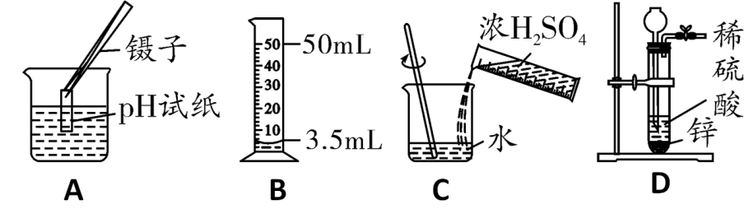
A．测定溶液的pH B．量取3.5mL的液体 C．稀释浓硫酸 D．制取氢气
3．下列污染现象主要与SO₂有关的是
A．臭氧空洞 B．酸雨 C．光化学烟雾 D．温室效应
4. 在含有Cu(NO₃)₂、Mg(NO₃)₂、和AgNO₃的溶液中加入适量锌粉，首先置换出的是
A．Mg B．Cu C．Ag D．H₂
5．下列有关氯水的叙述，正确的是
A．新制氯水可使无色酚酞试纸先变红，后褪色
B．新制的氯水只含Cl₂和H₂O分子
C．氯水放置数天后，酸性增强
D．光照氯水有气泡逸出，该气体是Cl₂
6．对下列事实的解释错误的是
A．在蔗糖中加入浓硫酸后出现发黑现象，说明浓硫酸具有脱水性
B．浓硝酸在光照下颜色变黄，说明浓硝酸不稳定
C．常温下，浓硝酸可以用铝罐贮存，说明铝与浓硝酸不反应Ziyuanku.com
D．反应CuSO₄+H₂S=CuS↓+H₂SO₄能进行，说明硫化铜既不溶于水，也不溶于稀硫酸
7．现有下列五个转化，其中不可能通过一步反应实现的是
①SiO₂→Na₂SiO₃ ②CuSO₄→CuCl₂ ③SiO₂→H₂SiO₃ ④CuO→Cu(OH)₂ ⑤Na₂O₂→NaOH
A．①② B．③④ C．②③④ D．②③④⑤
8．下列有关于阿伏伽德罗常数的说法中正确的是
A．11.2L氮气所含分子数为0.5N_{A} B．16 g CH₄含有的电子数为8N_{A}
C．7.8 g Na₂O₂与足量CO₂反应，转移电子数为0.1N_{A}
D．1 mol Fe与硫反应，失去3 mol 电子
9．某强碱性溶液中，下列离子组能大量共存的是
A．K＋、Na＋、HCO₃－、NO₃－ B．Na＋、SO₄^{2－}、Cl－、ClO－
C．H＋、Mg^{2＋}、SO₄^{2－}、NO₃－ D．Ag＋、K＋、NO₃－、Na＋
10．能把Na₂SO₃、NH₄NO₃、KCl、(NH₄)₂SO₄四种无色溶液区别开的一种试剂是
A．Ba(OH)₂ B．KOH C．NaOH D．AgNO₃
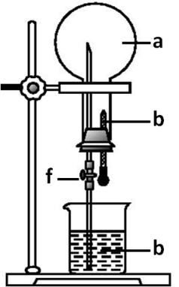
11．在如图所示的装置中，烧瓶中充满干燥气体a，将滴管中的液体b挤入烧瓶内，轻轻振荡烧瓶，然后打开弹簧夹f，烧杯中的液体b呈喷泉状喷出，最终几乎充满烧瓶。则a和b分别是
 | a（干燥气体） | b（液体）
A | NO₂ | 水
B | CO₂ | 水
C | Cl₂ | 饱和NaCl水溶液
D | NH₃ | 1mol/L盐酸

12．2011年的云南曲靖铬污染事故尚未平息，时隔半年，2012年广西柳州的龙江河镉污染事故再一次令人触目惊心，环境保护刻不容缓。关于 说法正确的是：
A．与核外电子数不相等
B．含有24个中子
C．与互为同位素,物理性质、化学性质均相同
D．中子数比电子数多4个
13. 化学科学需要借助化学专用语言来描述，下列有关化学用语正确的是：
A．CO₂的电子式： B．质量数为37的氯原子：CombinCl
C．NH₄Cl的电子式： D．原子核内有10个中子的氧原子：
14. 下列关于化学键说法正确的是
A．单质分子内不一定含有化学键
B．只含有共价键的物质一定是共价化合物
C．NaCl溶于水破坏了离子键，乙醇溶于水破坏了共价键
D．CaCl₂ 中既有共价键又有离子键
15. 下列说法中正确的是：
A．原子及其离子的核外电子层数等于该元素所在的周期数
B．元素周期表中从ⅢB族到ⅡB族 10个纵行的元素都是金属元素
C．第ⅠA族元素的金属性比第ⅡA族元素的金属性强
D．在周期表里，主族元素所在的族序数等于原子核外电子数
16. 下列各组物质的性质比较中，不正确的是
A．金属性强弱：Na >Mg>Al B．氢化物稳定性：HF > H2O >NH3
C．碱性强弱：KOH>NaOH>LiOH D．酸性强弱：HIO₄ >HBrO₄>HClO₄
17．如图所示，a、b、c、d、e为元素周期表中前四周期的一部分元素，下列有关叙述正确的是
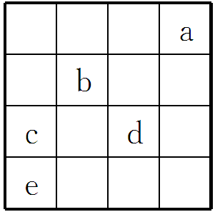
A．元素b位于ⅥA族，有＋6、－2两种常见化合价
B．五种元素中，元素e的性质最稳定
C．元素c和d的最高价氧化物对应水化物的酸性：c>d
D．元素c和e的气态氢化物的稳定性：c>e
18. 下列说法正确的是：（ ）
A．需要加热才能发生的反应一定是吸热反应
B．在甲烷燃烧反应中，化学能只转化为热能
C．旧化学键断裂吸收的能量与新化学键形成所释放的能量的相对大小决定了反应是放热还是吸热
D．吸热反应在常温下不能发生中/华-资*源%库
19．①②③④四种金属片两两相连浸入稀硫酸中都可以组成原电池。①②相连时，外电路电流从②流向①；①③相连时，③为正极；②④相连时，②上有气泡逸出；③④相连时，③的质量减少。据此判断这四种金属活动性由大到小的顺序是
A．①③②④ B．①③④② C．③④②① D．③①②④
20. 某小组为研究电化学原理，设计如图装置。下列叙述不正确的是
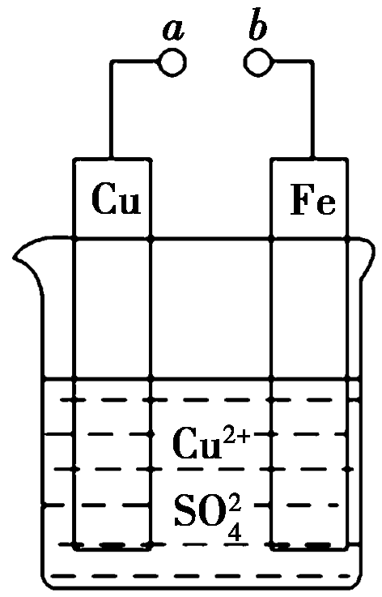
A．a和b不连接时，铁片上会有金属铜析出
B．a和b用导线连接时，铜片上发生的反应为：Cu^{2＋}＋2e－===Cu
C．无论a和b是否连接，铁片均会溶解
D．a和b用导线连接后，Fe片上发生还原反应，溶液中的Cu^{2＋}向铜电极移动
21. 普通水泥在固化过程中其自由水分子减少并形成碱性溶液。根据这一物理化学特点，科学家发明了电动势法测水泥的初凝时间。此法的原理如图所示，反应的总方程式为：2Cu＋Ag₂O=Cu₂O＋2Ag，下列有关说法正确的是
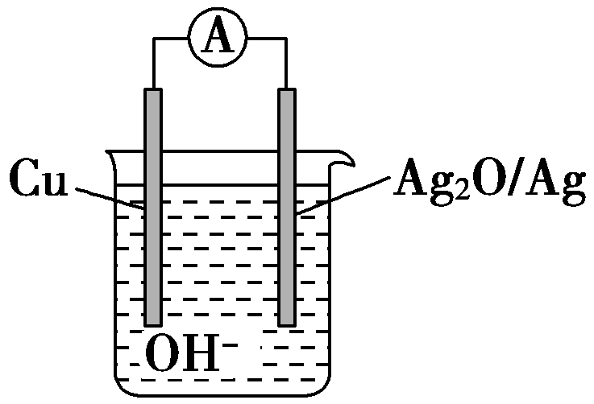
A．2 mol Cu与1 mol Ag₂O的总能量低于1 mol Cu₂O与 2 mol Ag具有的总能量
B．负极的电极反应式为2Cu＋2OH－－2e－= Cu₂O＋H₂O
C．测量原理示意图中，电流方向从Cu→Ag₂O
D．电池工作时，OH－向正极移动

第Ⅱ卷（非选择题 共58分）
二、非选择题（本大题共4小题，共58分，把答案填在题中横线上）。
22．（14分）Ⅰ、在容积为2L的密闭容器中发生反应：，测得该容器中部分物质的数据如下表：
物质  时间 | A | B | C
0min | 2mol | 3mol | 0mol
2min | 1.2mol | xmol
请回答下列问题：
（1）0—2min，用C表示该反应的化学反应速率= ，x= 。
（2）下列条件的改变不能能增大正反应速率的是 。
A、充入1molA B、充入1molB C、升高温度 D、使用催化剂
（3）该反应在t时刻，达到化学平衡状态，不能说明该反应已达平衡的是 。
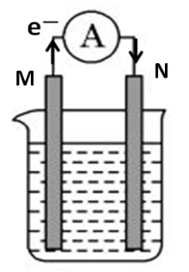
A、各组分的浓度不再改变 B、
C、单位时间内生成2分子A的同时，也生成3分子的C
D、C的物质的量分数不再改变
Ⅱ、现有两个反应①NaOH+HCl=NaCl+H₂O；②Mg+2AgNO₃=Mg(NO₃)₂+2Ag。
回答下列问题：
（1）可以设计成原电池的是 。（填编号）
（2）将该反应设计成原电池，如图所示，电极M的材料为 ，
N极的电极反应式为 。
中/华-资*源%库
23．(14分)A、B、C、D、E是原子序数依次增大的五种短周期主族元素。A原子的电子层数与它的核外电子总数相同，A与C、B与D分别为同主族，B和C的最外层电子数之和与E的最外层电子数相同。A与E形成的化合物的化学式为AE，其分子中含18个电子。请回答下列问题：
（1）A元素单质的化学式为 ，D元素在周期表中的位置为 。
（2）由A、B、C三种元素形成的化合物的电子式为 ，这中化合物中所含的化学键类型有 。Ziyuanku.com
（3）A_{X}B的沸点高于A_{X}D，原因是 。中/华-资*源%库
（4）简述检验BD₂的操作及现象 。
（5）实验室制取E的单质的化学反应方程式为 。

24．（16分）A、B、C为中学常见单质，其中一种为金属；通常情况下，A为固体，B为深红棕色液体，C为气体。D、E、F、G、H、X均为化合物，其中X是一种无氧强酸，E为黑色固体，H在常温下为液体。他们之间的转化关系如图（其中某些反应条件和部分反应物及生成物已略去）
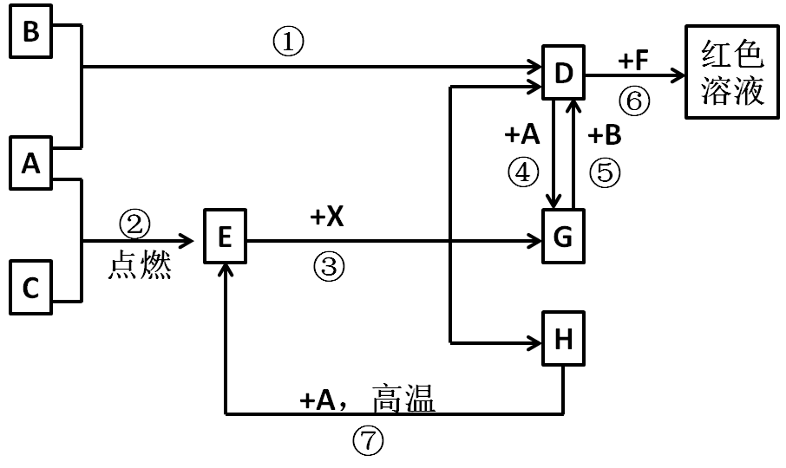
（1）写出化学式：A 、D 、E 、X 。
（2）在反应①～⑦中，不属于氧化还原反应的是 。（填编号）
（3）反应⑥的离子方程式为 。
（4）反应⑦的化学方程式为 ；该反应中，设消耗0.3mol的A，可转移电子 mol。

25．（14分）某小组同学为探究H₂O₂、H₂SO₃、Br₂的氧化性强弱，设计如下实验（夹持仪器已略去，装置的气密性已检查）
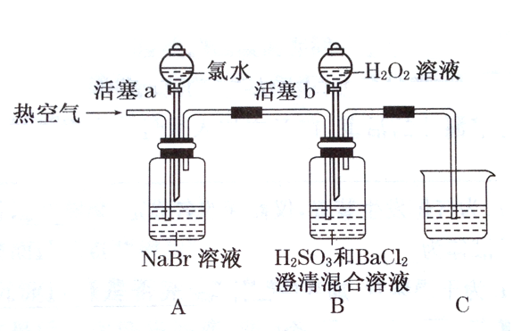
实验记录如下：
 | 实验操作 | 实验现象
Ⅰ | 打开活塞a，滴加氯水，关闭活塞a | A中溶液变为红棕色
Ⅱ | 吹入热空气 | A中红棕色明显变浅；B中有气泡，产生大量白色沉淀，混合液颜色无明显变化
Ⅲ | 停止吹入空气，打开活塞b，逐滴加入H₂O₂溶液 | 开始时颜色无明显变化；继续滴加H₂O₂溶液，一段时间后，混合液逐渐变成红棕色
请回答下列问题:
（1）A中反应的离子方程式是 。
（2）实验操作Ⅱ中吹入热空气的目的是 。
（3）装置C的作用是 ，盛放的溶液是 。
（4）实验现象Ⅲ中，混合液逐渐变成红棕色，其对应的离子方程式 。
（5）由上述实验得出的氧化性顺序是 。
（6）实验现象Ⅲ中，开始时颜色无明显变化的原因（写一条） 。
南涧民中2016——2017学年下学期期中考试
高一化学参考答案
一、选择题（每空2分，共42分）
题号 | 1 | 2 | 3 | 4 | 5 | 6 | 7 | 8 | 9 | 10 | 11
答案 | A | D | B | C | C | C | B | C | B | A | D
题号 | 12 | 13 | 14 | 15 | 16 | 17 | 18 | 19 | 20 | 21
答案 | D | D | A | B | D | D | C | B | D | B
二、非选择题（每空2分）
22.（14分）
Ⅰ
（1）0.3mol/L·min 1.8
（2）B （3）B
Ⅱ
（1）② （2）Mg Ag⁺+e—=Ag

23.（14）
（1）H₂ 第三周期，第VIA族
（2） 离子键、极性共价键
（3）分子间存在氢键 （4）将该气体通入品红溶液中，溶液褪色，加热后，溶液变红
（5）

24.（16分）
（1）A：Fe、D：FeBr₃、E：Fe₃O₄、X：HCl
（2）③⑥ （3）Fe³⁺+3SCN—=Fe(SCN)₃
（4） 0.8

25.（14分）
（1）Cl₂+2Br—=Br₂+2Cl— （2）利用溴的挥发性，将溴转移至B装置中
（3）吸收多余的溴，防止污染环境 NaOH溶液
（4）2Br—+H₂O₂+2H⁺=Br₂+2H₂O H₂O₂>Br₂>H₂SO₃
（4）亚硫酸未反应完，与过氧化氢反应

